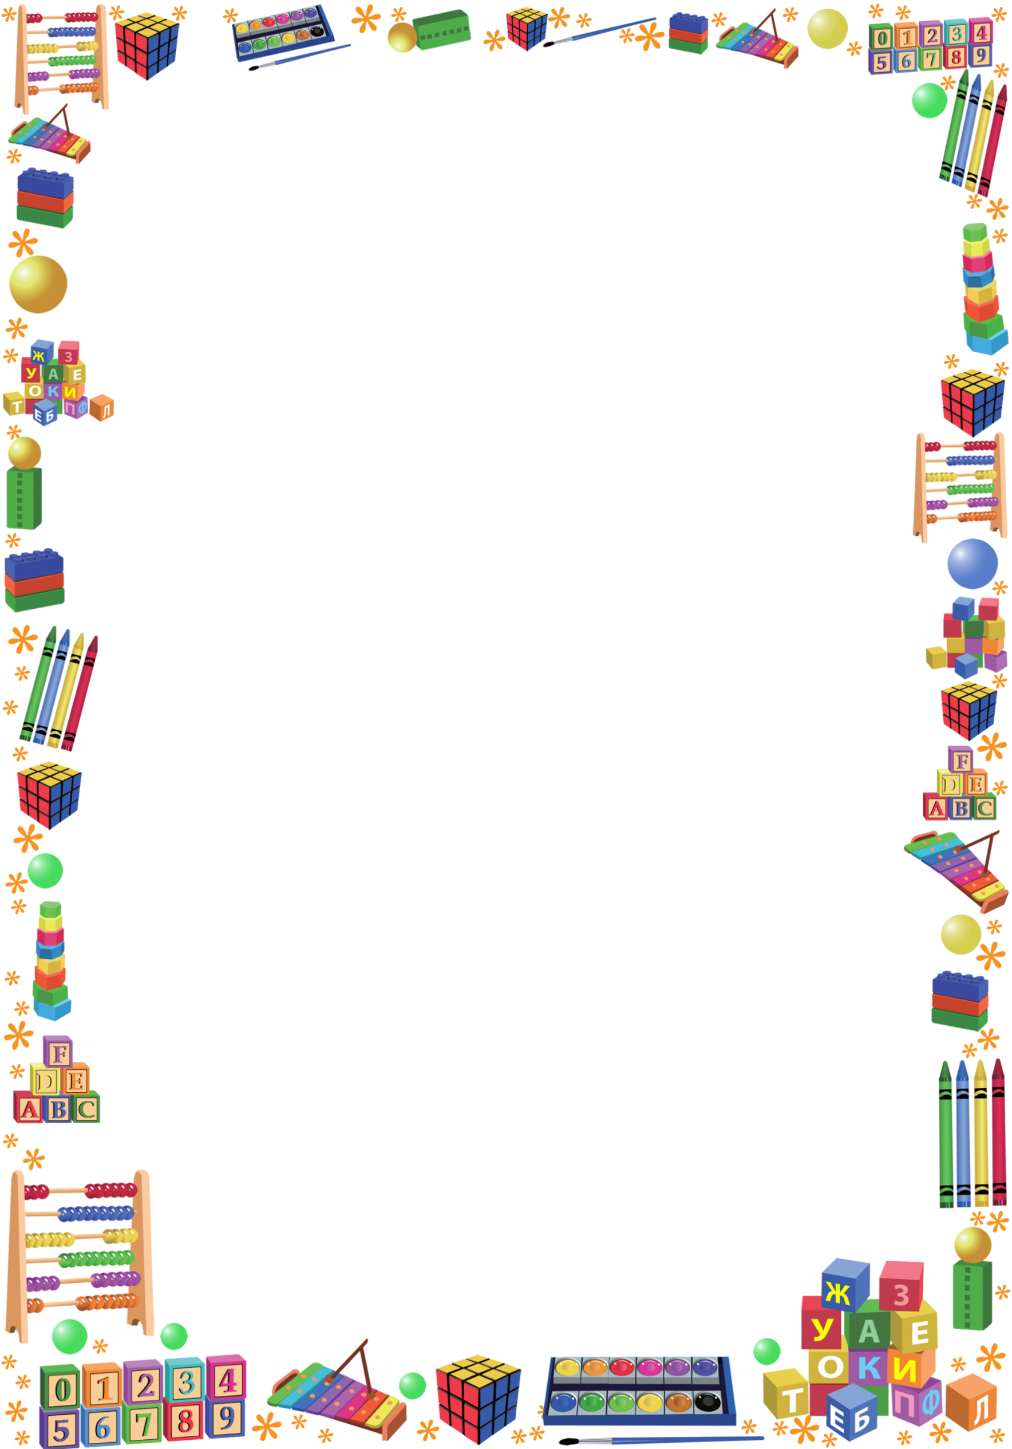

Опасности,

подстерегающие детей дома

Бытовые приборы и электрические кабели.
Ребенок может опрокинуть на себя телевизор или компьютер. Современные плоские телевизоры легкие, но неустойчивые. При падении они могут травмировать или напугать ребенка.
Телевизор лучше повесить на стену, а для системного блока компьютера сделать полку на высоте и зафиксировать сам блок в этой полке. Бытовую технику размещайте так, чтобы ребенок как можно реже натыкался на нее.
Кабели электроприборов изолированы, поэтому получить удар током от исправного провода маловероятно. Вряд ли сейчас можно встретить оголенные кабели у телевизора или лампы. Но иногда дети пробуют провод на вкус: слюнявят или начинают грызть. Током не ударит, но в рот могут попасть частицы изоляции.
Опасность кабелей в другом: зачастую они длиннее, чем необходимо. Ребенок может отсоединить его и намотать вокруг шеи. Размотать провод в обратном направлении он может не догадаться, начнет дергать конец и затягивать еще сильнее.
Чтобы у ребенка не было желания дернуть за кабель и опрокинуть все на себя, провода не должны свисать. Если у прибора есть отсек для кабеля или крепления для его намотки, лучше ими пользоваться.
Заряжать смартфоны и планшеты лучше там, где ребенок не сможет их отключить и поиграть с кабелем. Можно купить магнитный кабель для подзарядки: если малыш его случайно дернет, кабель отсоединится от гнезда, а смартфон не упадет со стола.
Розетки
нужно проверить: крепление должно быть таким, чтобы розетки не шатались и не отваливались при «ремонте» игрушечной отверткой или если ребенок захочет проверить, «кто живет в розетке». Если розетка искрит, когда вы вставляете вилку, лучше заменить ее.
В новостройках розетки устанавливают по европейским стандартам — почти у пола, и они легкодоступны для детей. Жильцы часто пользуются не всеми розетками и забывают, где они находятся.
Проведите ревизию и поставьте заглушки в неиспользуемые розетки. Ключ для снятия защиты должен лежать там, где ребенок его не найдет.

Кухонная плита и другие источники ожогов.
Плиту, утюг, плойку, фен, чайник и другие приборы, которые нагреваются, лучше использовать, когда ребенка нет рядом. Если это невозможно, посадите ребенка в стул для кормления или манеж.
Небольшие приборы — тостер, кофемолку, блендер — храните в недоступном для детей месте: например, в верхних шкафчиках на кухне.
Можно показать ребенку, в чем опасность устройств. Например, включить плиту и капнуть воды на горячую конфорку или открыть крышку кипящего чайника и поднести руку ребенка так, чтобы он не обжегся, но почувствовал жар.
Если плита с ручным управлением, лучше купить защитные колпачки. Тогда ребенок не сможет крутить ручки.
У большинства варочных панелей с сенсорным управлением есть режим защиты от детей: чтобы ее включить, нужно нажать определенную последовательность кнопок. Она описана в инструкции к плите.
На духовку тоже можно поставить замок. Если нет специального, подойдет блокиратор для ящиков.

Острые углы и двери
это причина ссадин, а еще ими можно прищемить пальцы. Если дети любят прятки, во время игры они наверняка будут бегать по комнатам и с силой закрывать двери. Дети постарше быстро учатся хлопать дверьми, чтобы показать обиду. Это особенно опасно, если ребенок не один: старший может не заметить стоящего у двери младшего.
На углы нужно наклеить специальные накладки. Двери, которые не очень надежно крепятся к косяку или могут ударить ребенка при закрывании, лучше заменить. Если дверь тяжелая — можно поставить доводчик: он не даст двери закрываться резко.

Окна
бич 21 века. По данным МВД России, за первое полугодие 2020 года из окон выпали 644 ребенка, 56 из них погибли.
В жару родители открывают окна полностью, думая, что москитная сетка станет преградой. Но она крепится на легкие пластиковые кронштейны, которые не выдержат даже вес кошки. Ребенок, опершись руками на такую сетку, легко выпадет из окна.
Если окна старые, то они опасны и в закрытом просто надавить и вывалиться вместе со стеклом. Такие окна нужно заменить.
На открывающиеся створки окон и балконные двери можно поставить ручки с замком, а ключ положить в надежное место.
Еще есть «гребенки» — ограничители для проветривания, а также прочные тросики, которые нельзя разорвать или разрезать. Также существуют сетки-антикошки. Их делают из нержавеющей стали и крепят в саму раму с помощью металлических штырей. Штыри крепят по всем четырем сторонам.

Бытовая химия и лекарства
представляют огромную опасность для ребенка. Поэтому производители химических средств и медикаментов часто используют специальные крышки с защитой от детей. Чтобы открутить такую крышку, нужно с силой нажать на нее или повернуть в определенное положение. Но крышки и насадки ломаются, а дети могут найти альтернативный способ открыть баночку или бутылку. Таблетки или капсулы из блистера ребенок сможет выдавить.
Лекарства и чистящие средства нужно хранить на верхних полках шкафа или стеллажа, чтобы ребенок не мог до них добраться. А еще лучше — спрятать их в коробку под замок.

Мелкие предметы можно проглотить или наступить на них. Особенно опасны острые вещи, в том числе иголки, кнопки и детали «Лего», а также металлические и магнитные детали конструкторов. Если ребенок играет с крупой, горохом или макаронами, нужно следить, чтобы он не засовывал их в нос.
Старайтесь давать играть с крупой не на ковре, а на полу, используя мисочки — тогда мелкие предметы не застрянут в ворсе. После игры обязательно соберите все в пластиковый контейнер.

Инструменты и стройматериалы.
Молотком ребенок может отбить себе палец, а прислоненную ненадолго к стене старую дверь — уронить на себя. После ремонта инструмент обычно сразу убирают, однако родители или приглашенный мастер может забыть про мелочи: упавшие на пол саморезы или гвозди, крестики для выравнивания плитки, мелкие куски монтажной пены, скобы от строительного степлера.

Бывает, ремонт приходится делать при детях. Инструмент невозможно убрать, материалы нужно переносить с места на место, за самими детьми толком не присмотреть. Отвлечь их, например, мультиками не удается.
В таком случае заранее организуйте безопасное пространство. Инструмент складывайте на высоте: например, освободите полку ближайшего шкафа. Не кладите метизы куда попало: купите магнитное блюдо и складывайте их только в него, чтобы ничего не укатилось.
При креплении чего-либо осмотритесь: если конструкция будет падать, то куда? Это должно быть безопасное место. Если у инструмента есть проушины для крепления страховочного ремешка, найдите и приделайте эти ремешки.
Если есть возможность построить из подручных материалов ограждение для зоны ремонта, сделайте это. Можно развернуть диван под нужным углом или приспособить для этих целей другую мебель.
Еще можно попытаться не отделяться от детей, а попросить их помощи. Ребенку 4—6 лет можно дать безопасную доску с частично вбитым гвоздем и попросить доколотить его. Совсем маленькие любят играть с обрезками — например, с деревянными брусочками, которые интересно разрисовывать.
Не весь строительный инструмент смертельно опасен. Дети с удовольствием играют с пирометром, гоняя кошку или младшего брата за лазерной точкой на полу. Малыши надолго отвлекаются, если дать им коробку с фитингами для труб.

Растения
ребенок может нечаянно уронить на себя с подоконника или полки, а также попробовать на вкус, в том числе и землю из горшка. Если есть возможность — уберите горшки туда, где ребенок их не сможет достать.
Хищные, колючие и ядовитые растения лучше убрать из дома совсем. Остальные поставить как можно дальше от ребенка: например, из спальни и детской перенести на кухню или балкон.

Создать полностью безопасное пространство невозможно. Ребенка нужно учить, какие предметы и ситуации таят угрозу. Для этого показывают, как кипит вода или падает стул, объясняют, зачем папе молоток и почему нельзя играть с электричеством.

